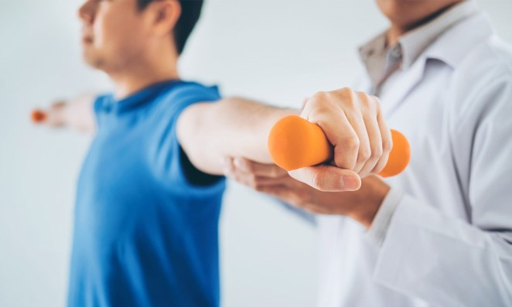
Εβδομάδα Ανοιχτών Θυρών 26 Φεβρουαρίου - 1 Μαρτίου 2024 Πρόγραμμα Επίσκεψης Σχολείων στο Τμήμα Φυσικοθεραπείας του Πανεπιστημίου
Θεσσαλίας.

[ΕΚΛΕΙΣΕ]

Το Τμήμα Φυσικοθεραπείας θα υποδεχθεί την Τετάρτη 28/2, 80 μαθητές, από τις 09:00 έως τις 13:00. Θα προηγηθεί εισαγωγική διάλεξη προς όλους τους μαθητές από τον υπεύθυνο εξωστρέφειας του Τμήματος (μέλος ΔΕΠ) αλλά και φοιτητές και στη συνέχεια οι μαθητές θα χωριστούν σε 4 ομάδες των 20 ατόμων (4 εργαστήρια) όπου εκεί θα τους ενημερώνουν διδάσκοντες με τη βοήθεια μεταπτυχιακών ή/και διδακτορικών φοιτητών. Οι μαθητές θα επισκεφτούν ανά ομάδα και τα 4 εργαστήρια του Τμήματος.

Σύμφωνα με το πρόγραμμα που ακολουθεί, οι μαθητές της κάθε ομάδας, μετά την εισαγωγική διάλεξη, θα επισκέπτονται με τη συνοδεία εντεταλμένου προπτυχιακού φοιτητή, διαδοχικά: 1) το Εργαστήριο Ανατομικής, 2) το Εργαστήριο Κλινικής Φυσιολογίας της Άσκησης και Αποκατάστασης, 3) το Εργαστήριο Ανθρώπινης Δραστηριότητας και Αποκατάστασης και 4) το Εργαστήριο Αξιολόγησης της Υγεία και της Ποιότητας Ζωής. Ο χρόνος παραμονής σε κάθε εργαστήριο θα είναι 40΄.

- 2^{ο} ΕΠΑΛ Λαμίας: 37 άτομα
- 3^{ο} ΓΕΛ Λαμίας Μουστάκειο: 16 άτομα
- 5^{ο} ΓΕΛ Λαμίας: 35 άτομα

ΧΩΡΟΙ ΕΠΙΣΚΕΨΗΣ | ΑΝΤΙΚΕΙΜΕΝΑ ΠΑΡΟΥΣΙΑΣΗΣ  ΑΝΑ ΕΡΓΑΣΤΗΡΙΟ | Τετάρτη 28/2,  09:00 - 13:00
ΑΜΦΙΘΕΑΤΡΟ  ΚΕΝΤΡΙΚΗ ΔΙΑΛΕΞΗ  Υπεύθυνος: ΣΠΑΝΟΣ Σ. ΕΠΙΚ. ΚΑΘΗΓΗΤΗΣ | Παρουσίαση Πανεπιστημίου Θεσσαλίας.  Παρουσίαση Τμήματος  Φυσικοθεραπείας (διδασκαλία, έρευνα, επαγγελματικές  προοπτικές, φοιτητικές δράσεις κ.α.).  Παρουσίαση προγράμματος  μετακίνησης φοιτητών Erasmus+. | 09:00-09:30  (80 μαθητές)
ΕΡΓΑΣΤΗΡΙΟ ΑΝΑΤΟΜΙΚΗΣ  Υπεύθυνος: ΣΟΥΡΛΗΣ Κ. Ε.ΔΙ.Π. | Παρουσίαση των δραστηριοτήτων του εργαστηρίου και επίδειξη  ανατομικών προπλασμάτων καθώς και περιγραφή λειτουργίας  σωματικών δομών και οργάνων σε μια προσπάθεια παρουσίασης, με  βιωματικό τρόπο, της | 09:40 - 10:20  10:30 - 11:10  11:20 - 12:00  12:10 - 12:50  (20 μαθητές σε κάθε ομάδα)
εκπαιδευτικής δραστηριότητας του
Τμήματος.
ΕΡΓΑΣΤΗΡΙΟ ΚΛΙΝΙΚΗΣ | Παρουσίαση των δραστηριοτήτων, | 09:40 - 10:20
ΦΥΣΙΟΛΟΓΙΑΣ ΤΗΣ | των μεθόδων και οργάνων | 10:30 - 11:10
ΑΣΚΗΣΗΣ ΚΑΙ | αξιολόγησης του εργαστηρίου και | 11:20 - 12:00
ΑΠΟΚΑΤΑΣΤΑΣΗΣ | επίδειξη δοκιμασίας, σε μια | 12:10 - 12:50
Υπεύθυνος: ΚΑΠΡΕΛΗ ΕΛ. | προσπάθεια παρουσίασης, με | (20 μαθητές
ΚΑΘΗΓΗΤΡΙΑ | βιωματικό τρόπο, της | σε κάθε
 | εκπαιδευτικής και ερευνητικής | ομάδα)
 | δραστηριότητας του Τμήματος.
ΕΡΓΑΣΤΗΡΙΟ | Παρουσίαση των δραστηριοτήτων, | 09:40 - 10:20
ΑΝΘΡΩΠΙΝΗΣ | των μεθόδων και οργάνων | 10:30 - 11:10
ΔΡΑΣΤΗΡΙΟΤΗΤΑΣ ΚΑΙ | αξιολόγησης του εργαστηρίου και | 11:20 - 12:00
ΑΠΟΚΑΤΑΣΤΑΣΗΣ | επίδειξη δοκιμασίας, σε μια | 12:10 - 12:50
Υπεύθυνος: | προσπάθεια παρουσίασης, με | (20 μαθητές
ΚΑΝΕΛΛΟΠΟΥΛΟΣ ΑΣ. | βιωματικό τρόπο, της | σε κάθε
ΕΠΙΚ. ΚΑΘΗΓΗΤΗΣ | εκπαιδευτικής και ερευνητικής | ομάδα)
 | δραστηριότητας του Τμήματος.
ΕΡΓΑΣΤΗΡΙΟ | Παρουσίαση των δραστηριοτήτων, | 09:40 - 10:20
ΑΞΙΟΛΟΓΗΣΗΣ ΤΗΣ ΥΓΕΙΑΣ | των μεθόδων και οργάνων | 10:30 - 11:10
ΚΑΙ ΤΗΣ ΠΟΙΟΤΗΤΑΣ | αξιολόγησης του εργαστηρίου και | 11:20 - 12:00
ΖΩΗΣ | επίδειξη δοκιμασίας, σε μια | 12:10 - 12:50
Υπεύθυνος: | προσπάθεια παρουσίασης, με | (20 μαθητές
ΣΤΡΙΜΠΑΚΟΣ Ν. | βιωματικό τρόπο, της | σε κάθε
ΚΑΘΗΓΗΤΗΣ | εκπαιδευτικής και ερευνητικής | ομάδα)
 | δραστηριότητας του Τμήματος.

Ο Υπεύθυνος Εξωστρέφειας

Δρ Σάββας Σπανός Επίκουρος Καθηγητής

